Příloha č. 1 – podrobná specifikace
(uvedené obrázky jsou pouze ilustrativní a naznačují představu zadavatele)

Pol.  č. | Umístění | Název | Počet ks | Cena celkem v Kč bez DPH (doplní účastník) | DPH (doplní účastník) | Cena celkem v Kč bez DPH (doplní účastník) | Maximální cena celkem v Kč (bez DPH), kterou nelze překročit
1 | nám. Jana Palacha 1/2, 116 38 Praha 1 | Kancelářská židle | 13 | [doplní účastník] | [doplní účastník] | [doplní účastník] | 97 500,- Kč bez DPH
2 | nám. Jana Palacha 1/2, 116 38 Praha 1 | Kancelářská židle zátěžová | 3 | [doplní účastník] | [doplní účastník] | [doplní účastník] | 33 000,- bez DPH
celkem |  |  | 16 | [doplní účastník] | [doplní účastník] | [doplní účastník] | 130 500,- Kč bez DPH
Podmínky:
1. Záruční doba 24 měsíců.
2. Dodávka zboží je včetně montáže v místě zákazníka.
Všechny položky budou obsahovat jednoduchý a názorný návod k rozebrání a náhradě poškozených dílců/ materiálů. Rozebrání a náhradu musí být možné provádět pomocí běžného základního ručního nářadí a bez speciální kvalifikace.

1 – Kancelářská židle - 14 ks
Popis | Ilustrativní obrázek
Materiálové provedení a požadované parametry:  - výškově nastavitelný záhlavník s kloubem (s možností odejmutí)  - Vysoký síťovaný opěrák  - Výškově nastavitelná bederní opěrka  - synchronní mechanismus s vícebodovou blokací a s možností nastavení tuhosti  - hloubkové nastavení sedáku  - nastavení negativního úhlu sedáku  - 3D područky s PU krytkami  - leštěný hliníkový kříž  - kolečka určena na parketové podlahy  - synchronní mechanismus s aretací ve 4 polohách, s možností nastavenní tuhosti  - barva – černá  - chromovaný píst  - nosnost min. 130 kg | 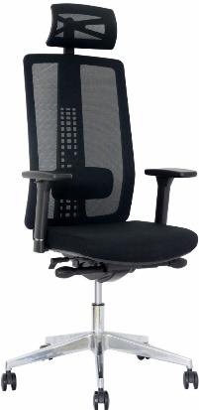
3 – Kancelářská židle zátěžová - 3 ks
Popis | Ilustrativní obrázek
Materiálové provedení a požadované parametry:  - ergonomické zátěžové křeslo vhodné pro osoby s výškou od 180 do 200 cm  - certifikovaná synchronní zátěžová mechanika  - kovový chromovaný kříž  - kolečka určena na parketové povrchy  - integrovaný záhlavník, pevné područky  - barva – černá  - chromovaný píst  - nosnost 200 kg | 